Diplôme National du Brevet 2009
Diplôme National du Brevet
Métropole-La Réunion - Session Septembre 2009

25689
L'emploi de la calculatrice est autorisé.
La rédaction et la présentation seront notées sur 4 points.
Coefficient : 2 Durée : 2 heures

Activités numériques (12 points)

exercice 1
Simplifier par 3 la fraction 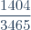. La fraction obtenue est-elle irréductible ? Justifier.
exercice 2
Pour un tirage au hasard, on a placé dans une urne 25 boules de même taille, les unes blanches, les autres noires. La probabilité de tirer une boule blanche est 0,32. Quelles sont les boules les plus nombreuses dans l'urne : les blanches ou les noires ? Expliquer.
exercice 3
La recette pour fabriquer une boisson sucrée, demande de mélanger 3 doses de sirop avec 5 doses d'eau.
Quelle quantité de sirop, exprimée en litre, faut-il utiliser pour obtenir 6 litres de cette boisson ?
exercice 4
On propose deux programmes de calcul :
Programme A | Programme B

Choisir un nombre  Multiplier ce nombre par 3  Ajouter 7 | Choisir un nombre  Multiplier ce nombre par 5  Retrancher 4  Multiplier par 2
1. On choisit 3 comme nombre de départ.
Montrer que le résultat du programme B est 22.
2. On choisit (-2) comme nombre de départ. Quel est le résultat avec le programme A ?
3. a) Quel nombre de départ faut-il choisir pour que le résultat du programme A soit (-2) ?
b) Quel nombre de départ faut-il choisir pour que le résultat du programme B soit 0 ?
4. Quel nombre doit-on choisir pour obtenir le même résultat avec les deux programmes ?
Faire apparaître sur la copie la démarche utilisée.
Même si cette démarche est incomplète il en sera tenu compte dans l'évaluation.
Activités géométriques (12 points)

exercice 1
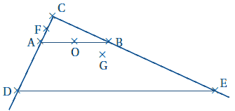Données de la figure ci-contre :
CDE est un triangle rectangle en C
A appartient au segment [CD], B appartient au segment [CE] et la droite (AB) est parallèle à la droite (DE).
Le point F est le milieu du segment [AC]
et le point O est le milieu de [AB].
Le point G est le symétrique de F par rapport à O.
DE = 12 cm ; AB = 4,5 cm et AC = 1,8 cm
Parmi les quatre questions suivantes en choisir deux et rédiger avec soin leur solution. Les deux questions non choisies n'ont pas à être traitées.
1. Quelle est la nature du quadrilatère AFBG ?
2. Montrer que la droite (FO) est parallèle à la droite (CB).
3. Calculer la longueur CD.
4. Calculer une valeur approchée au degré près de l'angle .
exercice 2
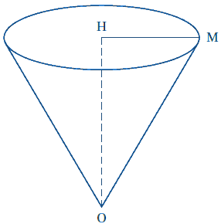La figure ci-contre représente un cône de révolution d'axe (OH).
OH = 5 cm
l'angle mesure 30°.
1. Dessiner le triangle HOM en vraie grandeur.
2. Dessiner la base du cône en vraie grandeur.
3. Calculer la longueur HM. Donner le résultat arrondi au mm.
4. On verse de l'eau dans le cône jusqu'au quart de sa hauteur. Quel pourcentage du volume total du cône est occupé par l'eau ?
Problème (12 points)
Partie I : Format d'un rectangle
Sur la feuille annexe 1, cinq rectangles sont dessinés. Pour chacun, la longueur et la largeur sont indiquées. L'unité est le mm.
1. Compléter le tableau de la feuille annexe 2. (Dans la dernière ligne du tableau, toutes les fractions devront être irréductibles).
2. Cette écriture irréductible de la fraction obtenue pour chaque rectangle est appelée format du rectangle.
a) Quels sont les rectangles du tableau qui ont le même format que le rectangle 1 ?
b) Quels sont les rectangles du tableau qui ont le même format que le rectangle 2 ?
3. Un rectangle est au format .
a) Sachant que la largeur de ce rectangle est 54 mm, calculer sa longueur.
b) Dessiner ce rectangle en bas de la feuille annexe 1.
c) Si on ne connaît ni la longueur ni la largeur , exprimer en fonction de .
Partie II : Étude graphique
À chaque rectangle de longueur et de largueur , on associe sur le graphique de la feuille annexe 2, le point de coordonnées .
Les points et correspondant aux deux premiers rectangles sont déjà placés.
1. Placer les trois autres points.
2. Quelle conjecture peut-on faire sur la position des points correspondant aux rectangles dont le format est ?
3. On considère un rectangle de largeur et de longueur dont le format est .
On appelle M le point du graphique correspondant à ce rectangle. Expliquer pourquoi M appartient à la droite O.
Partie III : Étude graphique : diagonale des rectangles
Les écrans de télévision sont des rectangles qui sont en général au format ou .
Les fabricants indiquent souvent, comme caractéristique de la taille de l'écran, la longueur de sa diagonale.
1. Calculer la longueur de la diagonale du rectangle 1.
2. Pour les écrans de télévision au format , les fabricants considèrent que la longueur de la diagonale vaut approximativement le double de la largeur. Justifier cette approximation.
Annexe 1
À rendre avec la copie
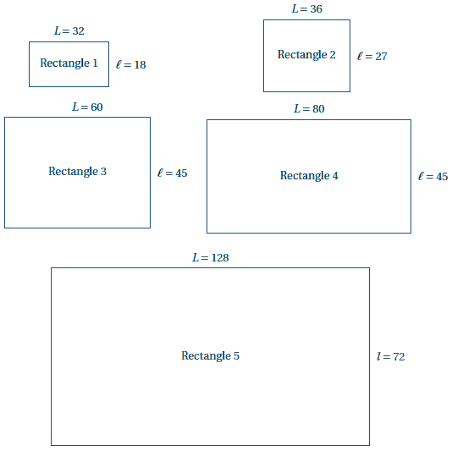
Annexe 2
À rendre avec la copie
 | Rectangle 1 | Rectangle 2 | Rectangle 3 | Rectangle 4 | Rectangle 5
Longueur | 32 | 36
Largeur | 18 | 27
sous forme irréductible
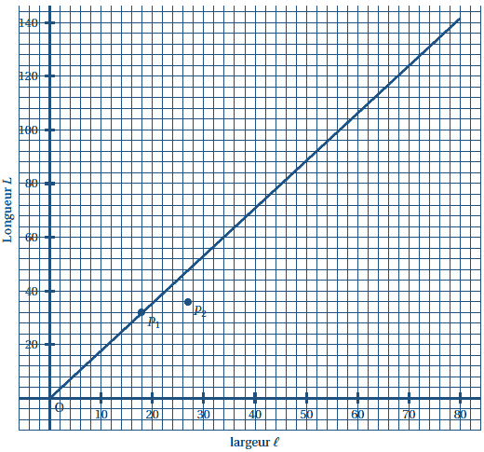

Voir la correction

Merci à Porcepic Porcepic pour avoir contribué à l'élaboration de cette fiche

Cette fiche
Voir la correction
Télécharger (95 ko)
Imprimer
Réduire / Agrandir

Pour plus d'options, connectez vous !
Forum de maths
forum de troisième
Plus de 53 953 topics de mathématiques en troisième sur le forum.
25686

|
6ème
5ème
4ème
3ème
brevet
|
2nde
1ère
Tale
bac
|
Bac +
bts
|
Capes
Agrégation
|
F.A.Q.
Nouveautés
Top

Rechercher
Haut du formulaire
plan du site
Bas du formulaire
Menu
Fiches de maths
sixième
cinquième
quatrième
troisième
brevet
seconde
première
terminale
bac
post-bac
bts
capes
agreg
Forum de maths
Encyclopédie
Annuaire
Outils
Jeux
Ce site
Espace membre
Zone membre :
Haut du formulaire
Se souvenir de moi
s'inscrire
Bas du formulaire
Haut du formulaire
Bas du formulaire
Nouveau les nouveautés
Livre d'or : y laisser un message ou le consulter.
Newsletter pour rester informé.
Haut du formulaire
Bas du formulaire
557 visiteurs
Changer d'île
île des maths
île de la physique

25610
brevet de maths haut de page Retrouvez cette page sur l'île des mathématiques
© Tom_Pascal & Océane 2012

